Кухня смелых идей
Хлеб — возможность каждый день делать чудо своими руками
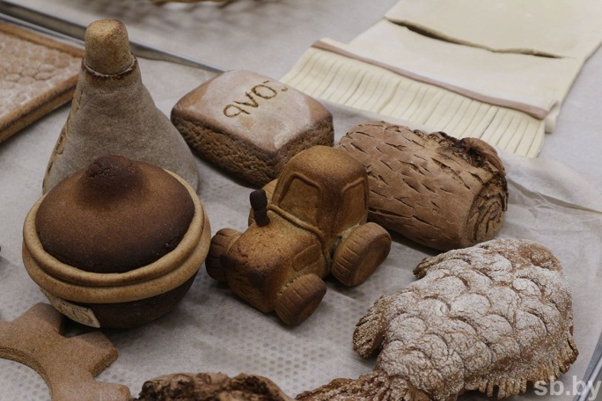
Большинство из нас все так же, как и раньше, любит отрезать к завтраку или обеду мягкий внутри, но хрустящий снаружи ломоть душистого каравая или кирпичика. Оттого в нашей стране хлебопечение развивается на довольно высоком уровне — работают и крупные предприятия, и небольшие частные пекарни. Причем вековые кулинарные традиции дополняются новыми веяниями, которые охотно привносят в дело молодые таланты.
Съедобные «скарбы»
В Белорусском государственном университете пищевых и химических технологий год назад открыли уникальный для страны Центр компетенций «Современные технологии индустрии питания», где одна из лабораторий посвящена хлебопекарному и кондитерскому производству. Оснащена она по последнему слову техники, именно поэтому Могилев и стал единственной за пределами Минска площадкой, принимающей заключительный этап VI Республиканского чемпионата профессионального мастерства ProfSkills Belarus 2025. Тут под присмотром строгих экспертов юные кулинары создавали свои хлебные шедевры.
— Трудились в две смены. В первый день каждый участник провел за работой пять часов, выполняя два модуля: ремесленный хлеб и сдобные изделия. В начинке последних были тайные ингредиенты, о которых конкурсанты узнали уже на соревновании. В качестве первого компонента у нас были заготовлены семечки подсолнечника, тыквы и семена льна. Путем жеребьевки конкурсанты сами выбрали последние. И второй тайный ингредиент — овощное пюре из моркови. Эти две позиции нужно было гармонично внести в состав рецептуры своих уникальных изделий, — рассказала менеджер компетенции «Хлебопечение» Нелла Шахрай.
Во второй день за четыре часа предстояло испечь круассаны и датскую слойку с начинкой, а также создать съедобную арт-композицию. Тема общая — «Скарбы Беларусі», но каждый участник отразил особенности своего региона. Исторические ценности, памятники, символы — все это молодежь воплотила в своих изделиях.
Аливия Кирдей из Слуцкого государственного колледжа посвятила каравай княгине Анастасии Слуцкой:
— Наш город — сердце Беларуси — дышит древностью и традициями. Среди выдающихся земляков и Анастасия Слуцкая, возглавившая оборону города в 1506 году. Женщина-легенда, сильная, мудрая, храбрая. Наша гордость! И конечно же, я не могла обойти вниманием знаменитые слуцкие пояса. Моя декоративная работа весит 12 килограммов. Многослойная, со множеством мелких элементов из разных видов теста. Только декоративной косы — полтора килограмма. Нужно все надежно и аккуратно прикрепить. Тут важно совладать с нервами: хлеб лишних эмоций и резких движений не любит.
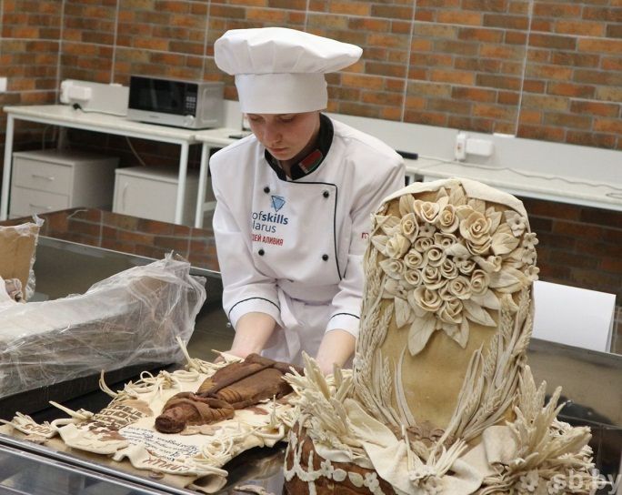
Девушка посещает объединение по интересам «Карамелька».
— Обычно воплощаю свои идеи в изделиях из мастики, соленого и дрожжевого теста. На соревнованиях фронт работы намного шире, но от этого и интереснее. Работа с хлебом для меня в первую очередь созидание. Из простых ингредиентов — воды, муки, соли — делаешь что-то невероятное. Хлеб — возможность каждый день делать чудо своими руками, — философствует юный пекарь.
Продолжатели и экспериментаторы
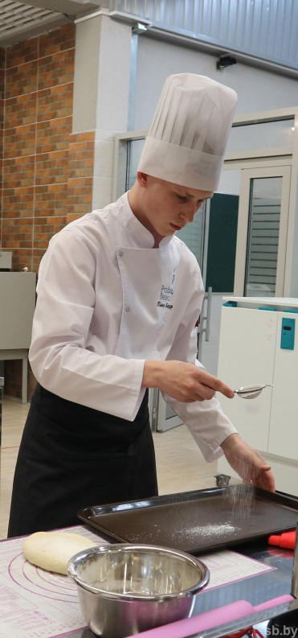
Среди четырех финалистов был всего один парень. Павла Баркаря из Витебского государственного индустриального колледжа отличают выдержка и основательность.
— Семейное, — улыбается он. — Мама по образованию повар, тетя — пекарь. С детства перенимал у них кулинарное мастерство, теперь решил продолжить династию профессионально. Лучше всего мне удаются кондитерские изделия, всякие муссовые тортики, булочка «Роза» вообще мой коронный десерт.
Критерии оценки конкурсных работ объективные и субъективные. Первые связаны с точными параметрами: массой, количеством изделий, временем подачи, наличием определенных рецептурных компонентов. Субъективные (вкус, аромат, внешний вид, правильность форм, оригинальность и сложность исполнения) были отданы на откуп экспертам.
— В комиссии одновременно работали три человека, но был один на замену, чтобы не оценивать участника из своего региона. При расхождении между оценками более чем в один балл я просила судей обосновать свое решение. Если оно аргументировано слабо, предлагали пересмотреть оценку, — уточнила главный эксперт по компетенции «Хлебопечение» Раиса Кондратенко.
Карина Чумаренко защищала честь Гомельского государственного колледжа кулинарии, который окончила по специальности «кондитер» и где сейчас работает в Центре компетенции кулинарного искусства и хлебопечения. Профессиональное кредо девушки: мастерство современных пекарей не знает границ. Поэтому она любит профессиональные конкурсы, посещает тематические мастер-классы, развивается, чтобы в будущем стать профи высокого класса.
— У меня особое отношение к хлебу, который был и остается основным продуктом питания. Дело хлебопеков уважаемо и востребовано. Одна из древнейших и в то же время актуальных профессий на современном этапе. Мечтаю стать основательницей династии пекарей и автором новой выпечки, которая прославит на всю страну, — делится планами амбициозная девушка.
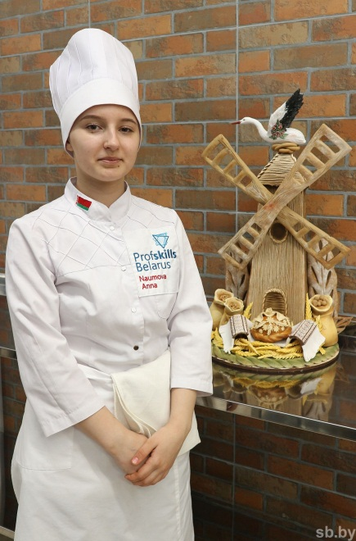
По особому замесу
И все же лучшей в компетенции «Хлебопечение» стала Анна Наумова. Будущий повар-кондитер учится на втором курсе Могилевского государственного технологического колледжа и считает большой честью, что именно ей доверили стать первым в истории представителем учебного заведения на ProfSkills Belarus.
Наибольшее количество баллов Анне принесла декоративная работа — мельница с гнездом аиста на крыше и колосьями, зерном, картошкой, рушником и караваем у основания. Придумывали всем колледжем.
— Второй конкурсный день с декоративной композицией дался мне тяжелее всего, — делится триумфатор. — У других финалистов тесто ночного брожения, а у меня — дневное. Конечно, очень трудно было все успеть сделать, тем более параллельно еще слойки готовили. С другой стороны, дома и стены помогают, так что у меня было преимущество. Меня пришло поддержать большое количество людей. Получила на конкурсе то, за чем пришла — проверить себя, набраться опыта, пополнить багаж знаний. В будущем при трудоустройстве у меня будет выше профиль.
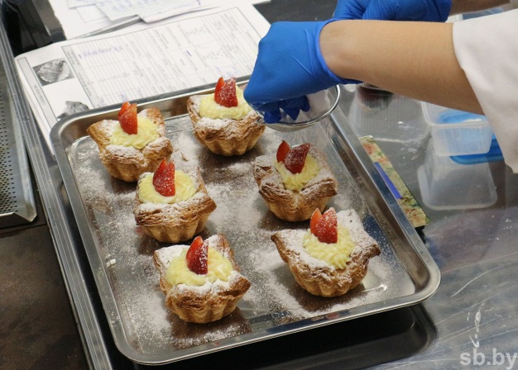
КСТАТИ
Белорусский хлеб любят и ценят как внутри страны, так и за рубежом. Наши ароматные булки поставляют не только в приграничные регионы, но и на Дальний Восток, в Азию и даже Америку. Более того, наши полярники берут его с собой в экспедиции. Современные технологии хранения позволяют продукту долго сохранять качество и вкус.
Что интересно, на отечественных хлебозаводах работают по многостадийным технологиям производства. Например, при трехстадийных хлеб изготавливают на жидких и густых заквасках. А ржано-пшеничные хлеба делают по четырех-, пяти- и даже шестистадийным технологиям — это не так уж часто встречается в наше время, особенно при промышленных объемах производства.
ФАКТ
73 килограмма хлебопродуктов в год съедает среднестатистический житель Беларуси.
Любовь Соловьева
Народная газета. — 2025. — 6 чэрв. — С. 31.

